
Болезни из песочницы: о чем нужно знать родителям
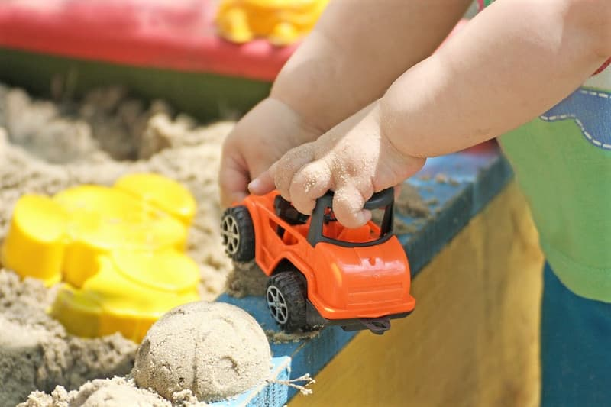

Песочница – самый привычный атрибут детской площадки. Благодаря игре с песком у детей отлично развивается мелкая моторика, тактильные ощущения, улучшается координация движений. Все это позволяет сделать скачок в развитии малыша. А общение со сверстниками в песочнице помогает тренировать социальные навыки. Также это один из способов уравновесить малышей после продолжительных активных игр – песок благоприятно влияет на психологическое состояние детей.
Но у песочницы есть и отрицательные стороны. Сам по себе песок не всегда безопасен – это «любимое» место для вирусов, бактерий и гельминтов, которые попадают в него от бродячих животных, птиц, случайно принесенного ветром мусора или остаются после игры других детей. Вот лишь часть обитателей песочницы: острицы, эхинококки, стафилококки, сальмонеллы, кишечная палочка. Паразиты вызывают заболевания, которые
опасны в том числе и тем, что долгое время протекают бессимптомно, их диагностика осложнена, а бактерии могут стать причиной острых кишечных расстройств. Также в песочнице повышается вероятность заражение различными респираторными заболеваниями: дети тесно взаимодействуют другом с другом во время игры, и вирусы легко передаются воздушно-капельным путем.
Важно соблюдать ряд простых правил для защиты ребенка в песочнице:
-перед игрой внимательно осматривайте песочницу на предмет наличия мусора или продуктов жизнедеятельности животных.
-не давайте малышам «пробовать песок на вкус» и облизывать пальцы. Это касается и игрушек для песочницы.
-следите за чистотой рук ребенка во время игры, а также за состоянием игрушек для песочницы – их необходимо регулярно мыть с мылом.
-после посещения песочницы необходимо сменить одежду ребенка на чистую, вымыть его руки и шею, при необходимости помыть целиком.
-если ребенку нездоровится, не нужно пускать его в общую песочницу: при ослабленном иммунитете риск заражения увеличивается, также ребенок может стать источником инфекции для других детей.
-при обнаружении любых подозрительных симптомов необходимо незамедлительно показывать малыша специалисту.

